# Pregunta abierta – MVC

El patrón Modelo Vista Controlador se usa a la hora de crear aplicaciones web. Es una manera de separar en tres partes el conjunto de una app web.

* El modelo sería lo que nosotros conocemos como la base de datos, de donde se extraen los datos que luego pasan por el controlador y se llevan a la vista.
* La vista es lo que se denomina la interfaz de usuario, desde donde la cual los usuarios realizan peticiones y solicitan datos que le proporciona el controlador.
* El controlador es el intermediario entre la base de datos y la vista. Hace peticiones a la base de datos y formula respuestas a la vista según lo que solicite el usuario.

En la imagen siguiente se explica el funcionamiento del Modelo Vista Controlador con un ejemplo de inicio de sesión:

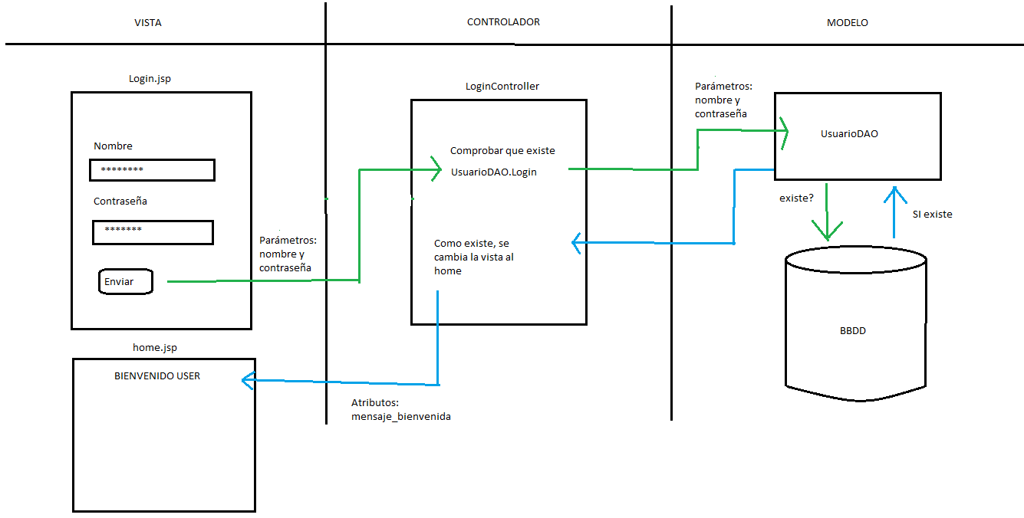

El usuario llega a la vista del inicio de sesión, login.jsp, y en el formulario debe insertar dos valores, su nombre de usuario y la contraseña. Una vez le dé al botón de “*Enviar*”, estos datos pasarán como parámetros, al controlador referente a esa vista, el LoginController.java.

En el controlador, se reciben los parámetros, se realizan las comprobaciones y validaciones pertinentes, y para ello, debe hacer una llamada a la base de datos para comprobar que el nombre de usuario y la contraseña que se han introducido corresponden a alguien registrado.

Se llama al DAO (Objeto de Acceso a Datos), en este caso de Usuario, para que llame a la base de datos. Aquí se realiza la conexión y la consulta necesaria para saber si el usuario y la contraseña existen. En este ejemplo, si existe, por lo tanto, el DAO informa al controlador del resultado, y el controlador le envía como atributo un mensaje de bienvenida. Además, el controlador se encarga de redirigirle a otra vista, en este caso, la página principal de la aplicación.